
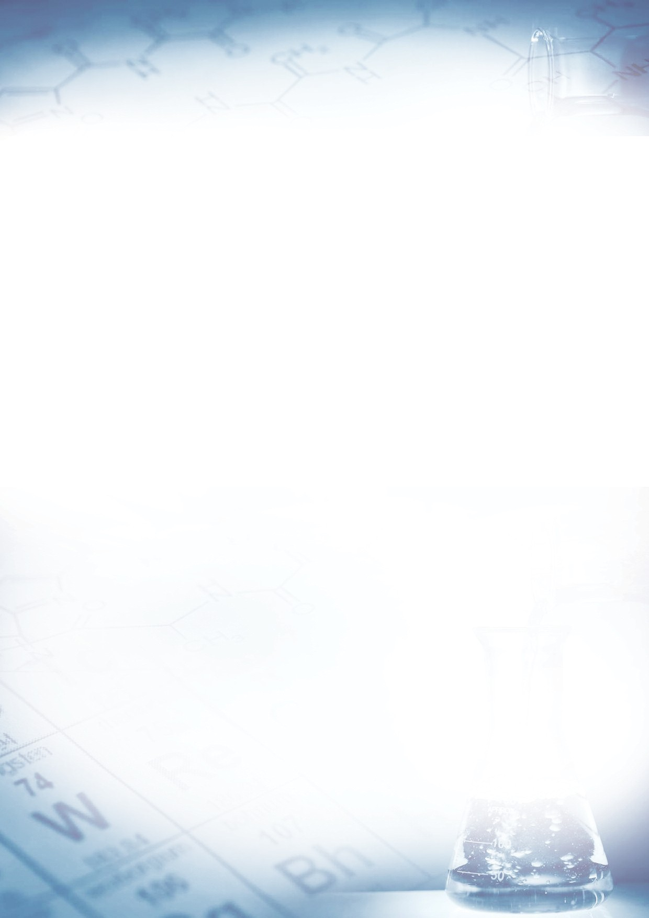
Initiativbewerbung als Materialwissenschaftler / Chemiker

Musterstadt xxxx 20xx

Sehr geehrte Damen und Herren,

Sie suchen einen gut ausgebildeten, erfahrenen und motivierten Materialwissenschaftler oder Chemiker? Gerne stelle ich mich Ihnen als Bewerber vor. Ich habe praktische Erfahrungen, die ich während meines Bachelor-Studiums, meiner Arbeit und meines Masterstudiums gesammelt habe:

- Chemische Analyse: Trenntechniken: Potentiometrie, Titrimetrie, Gravimetrie, IR-Spektroskopie, UV / VIS-Spektroskopie, Massenspektrometrie, XRD, Chromatographie
- Polymer Materialien: Polymersynthese, Massenbestimmung, Optische Charakterisierung
- Optische Materialien: Phosphor Materialsynthese, Charakterisierung, Einstellung der Emissionseigenschaften
- Korrosion & Metallographie: Korrosionsuntersuchung, Quantifizierung und Präventions- methoden, Untersuchung der Mikrostruktur mit Mikroskopie
- CAD 3D-Zeichnung von einfachen Strukturen mit AutoCAD und Comsol CAD-Modul
- Simulation des Materialverhaltens im laufenden Betrieb

Ich habe fortgeschrittene theoretische Kenntnisse in folgenden Bereichen:

- Zerstörungsfreie Prüfung
- Dünnschichttechnologie Faserverbundwerkstoffe
- Organische Chemie
- Anorganische Chemie
- Physikalische Chemie
- Elektrochemie Batteriewerkstoffe
- Oberflächentechnik

Sehr gerne will ich nun meine Fähigkeiten und Motivation in Ihr Unternehmen einbringen und weiterentwickeln. Ein Einstieg ist mir ab xxxx 20xx möglich. Ich freue mich auf die Einladung zu einem persönlichen Gespräch.

Mit freundlichen Grüßen

Max Mustermann

Max Mustermann
Musterstr. 123, 98765 Musterstadt, MaxMustermann@e-job.expert

